NOME: _______________________________________ 2º ANO: _____

**ARTE DO 8 DE SETEMBRO**

**HARMONIA DAS CORES**

**MONOCROMIA _ MONO**+ CROMIA = UMA COR

UMA PINTURA QUE EMPREGA VÁRIOS TONS DE UMA MESMA COR RECEBE O NOME DE MONOCROMIA: A ARTE FEITA COM UMA ÚNICA COR, COM VARIAÇÃO DE TONALIDADES. É A HARMONIA OBTIDA ATRAVÉS DA ADIÇÃO GRADATIVA DE BRANCO OU PRETO A UMA ÚNICA COR PRIMÁRIA, SECUNDÁRIA OU TERCIÁRIA. ESSA MISTURA GRADATIVA É CONHECIDA COMO **“DEGRADÊ”.**

**POLICROMIA** _ POLI + CROMIA = MUITAS CORES

É A ARTE FEITA COM VÁRIAS CORES. É O EMPREGO DE VÁRIAS CORES NO MESMO TRABALHO.

OBSERVAR IMAGENS DO LIVRO PÁG.86 E 88 MONOCROMIA.

UM AUTO-RETRATO DE **“VINCENT VAN GOGH”**, REALIZADO EM MONOCROMIA NOS TONS DE AZUL E OUTRA OBRA NOS TONS DE ROSA.

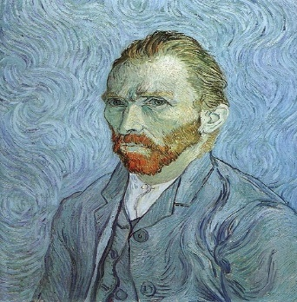 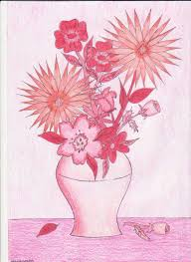

EXEMPLOS DE OBRAS REALIZADAS COM POLICROMIA

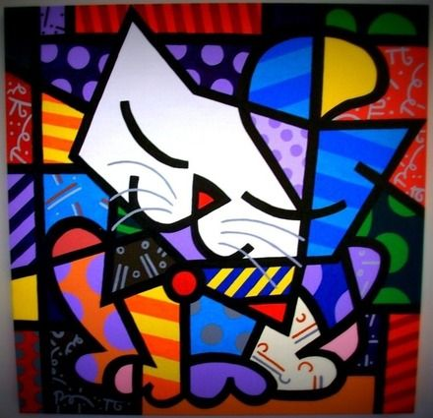 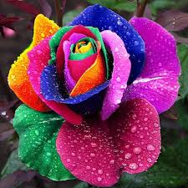

NOME: _______________________________________ 2º ANO: _____

**ARTE DO 8 DE SETEMBRO**

**HARMONIA DAS CORES**

PINTE O PRIMEIRO DESENHO CRIANDO UMA MONOCROMIA (UMA COR) E O SEGUNDO, UMA POLICROMIA (VÁRIAS CORES)



